Развлекательный бот «Бот Дима»
Автор: Хворостухина Наталья

Цель проекта создать бота развлекательного характера, который взаимодействует с пользователем в социальной сети Вконтакте в режиме онлайн.
Бот умеет отвечать на приветствие пользователя, прощается с ним, обращается по имени и отвечает на вопрос «Как дела?». Также может ответить на сообщения содержащие слова и словосочетания «какой день недели», «сколько дней прошло», «википедия», «время», «число», «дата». Если бот не знает, что ответить пользователю, то он присылает сообщение в котором рассказывает о своих возможностях.
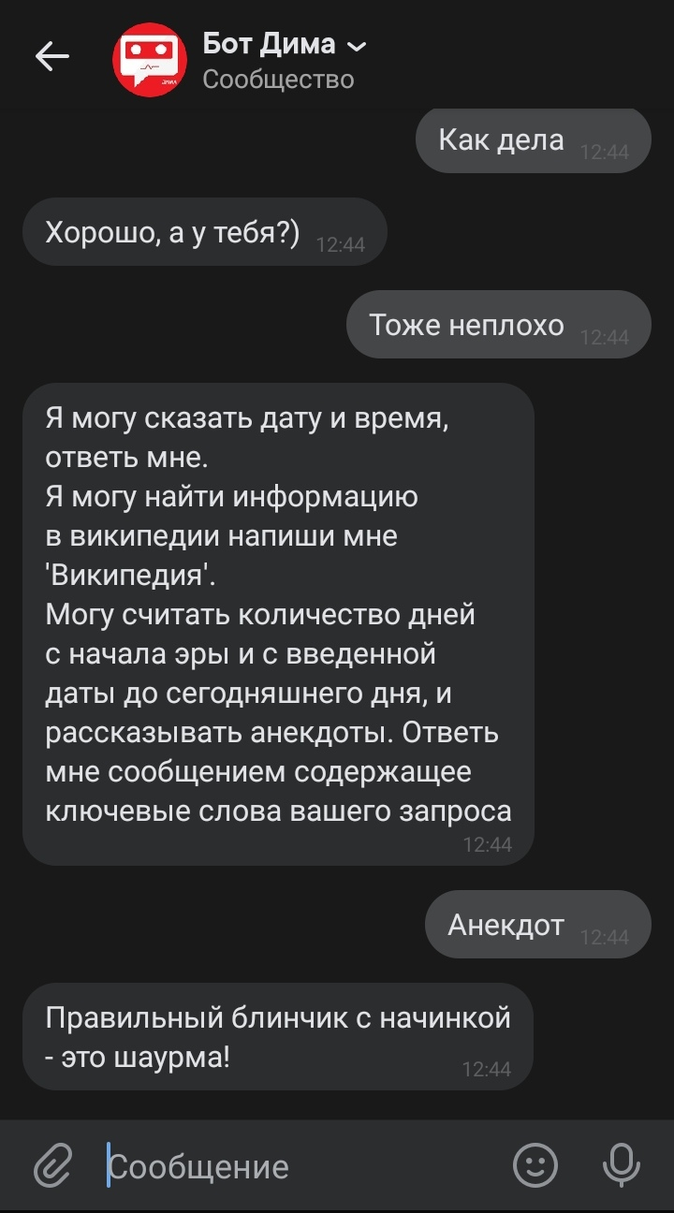
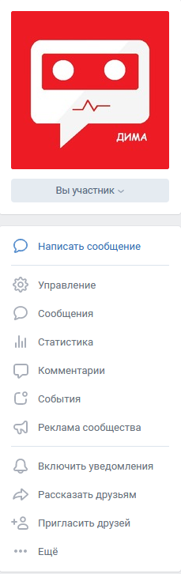

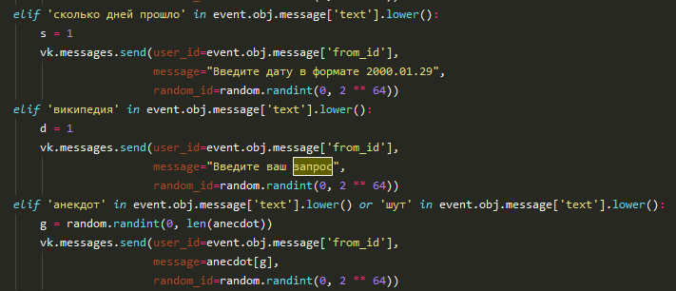
Игра была сделана с помощью PyGame. Было написано 192 строки кода, 1 класс «Main» и 22 ответа на сообщение. Всего было использовано 7 библиотек. В коде содержится список анекдотов «anecdot», которые бот может рассказать, выбор происходит случайно с помощью библиотеки «random» и метода «randint». Данный программный продукт умеет искать запросы в википедии и выводить информацию с первой страницы на английском языке с помощью библиотеки «wikipedia». Все операции со времнем сделаны с помощью библиотек «time» и «datetime».

